首页在添加一个select下拉框

左边 右边

财务部 -----> 财务科

能源科

车队 -----> 车队

动力生产部 -----> 发电厂

督查科 -----> 督查科

工程技术部 -----> 工程技术部

供销部 -----> 供销部

后勤服务部 -----> 保卫科

后勤服务科

计量科

环保部 -----> 环保部

交口县恒顺泰选矿有限公司 —— 交口县恒顺泰选矿有限公司

焦化生产部 -----> 焦化厂

焦化机动科

洗煤厂

冶炼生产部 -----> 烧铁厂

烧结厂

冶炼机动科

原料部 -----> 焦化原料科

冶炼原料科

招待办 -----> 招待办

职业健康部 -----> 职业健康部

质检部 -----> 质检部

铸造生产部 -----> 原厂区管理科

铸造厂

总经理办公室 -----> 办公室

考勤机excel解析：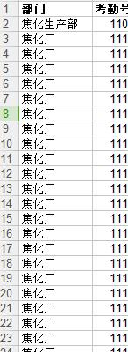

这些都属于焦化生产部 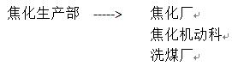

例如在select选取焦化生产部 在选取焦化厂 进入页面以后看到的是焦化厂的数据

解析分配的时候按照编码的前3位去分配到对应的部门

